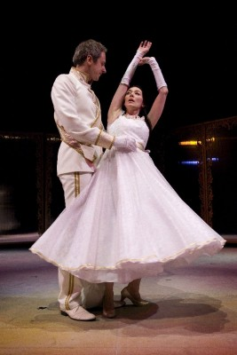
Gminne Centrum Kultury i Rekreacji w Konopiskach
w ramach akcji „FERIE 2015” organizuje wyjazd dla dzieci od lat 7
do teatru im. A.Mickiewicza w Częstochowie na bajkę
pt. ”KOPCIUSZEK”
w dniu 10 lutego (wtorek) godz.10.00
Koszt wyjazdu 21 zł. (cena biletu, ubezpieczenie, przejazd)
Zapisy i wpłaty do dnia 5 lutego w godz. 9.00 do 16.00
w GCKiR ul. Sportowa 60
Wszelkie informacje dotyczące wyjazdu pod nr.tel. 601 294 101 lub (34) 344 19 33
„Kopciuszek” to jedna z najpiękniejszych baśni świata w reżyserii Jacka Popławskiego, tym razem, w nieco uwspółcześnionej wersji.
Bohaterowie "Kopciuszka" mówią już w bardziej współczesnym stylu, ale jednak opowiadają wciąż tę samą historię. W lekki i dowcipny sposób pomagają nam spojrzeć na siebie i wybrać pomiędzy prostotą, pogodą ducha i wiarą w lepsze jutro Kopciuszka a egoizmem, pazernością i złośliwością Sióstr. Wyboru w zasadzie nie ma, wszyscy chcemy by sprawiedliwość triumfowała i pragniemy, aby i nasze pociechy rosły w tym przekonaniu.

Zapraszamy GCKiR !
Informacje o spektaklu i foto./źródło strona teatru

